Waren aus der DDR (Ost)

Dieses Auto war das einzige Auto, das man in der DDR kaufen konnte. Eine Familie musste bis zu 10 Jahren auf das Auto warten.
(Der Trabant)

Ersatzkaffee aus der DDR, weil man nicht richtigen Kaffee importieren konnte.
(Mocca Fix Gold)

Dieses Getränk war die einzige Sektmarke in der DDR. Die rote Aluminiumkappe gab der Flasche den Namen.
(Rotkäppchen)

Die Jugendlichen in der DDR wollten auch die Limonade aus den USA. Deshalb produzierte man Ende der 1950er Jahre diese Ostvariante.
(Vita Cola)

Bilder von Produkten aus der BRD:
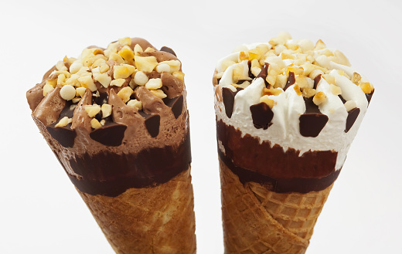 | 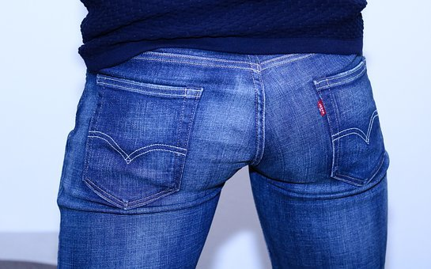
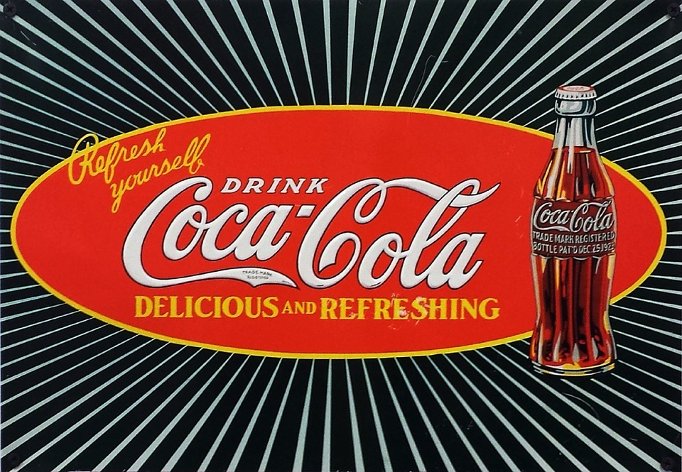 | 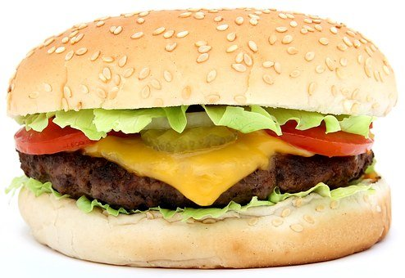  Burger King

